Работа директора школы
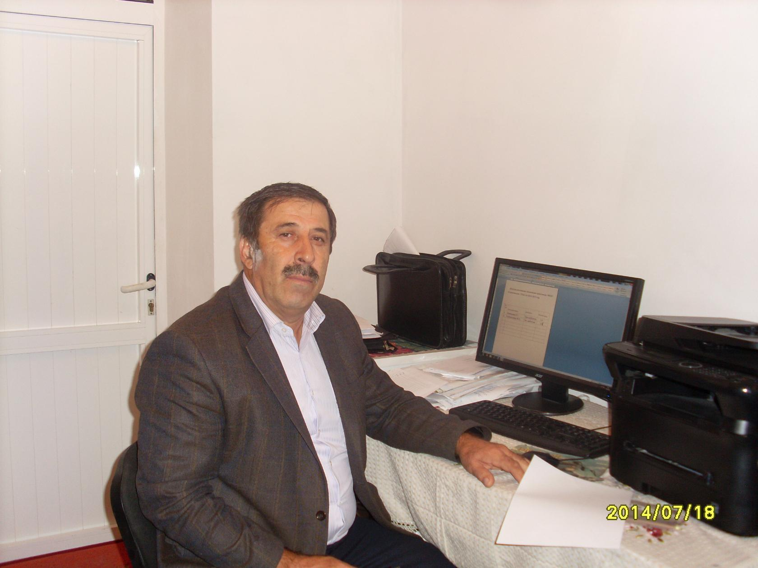
Директор МКОУ "Сурхачинская СОШ"
Гасанов Магомед Абдусаламович

ПРОБЛЕМНАЯ ТЕМА ПЕДКОЛЛЕКТИВА
МКОУ «СУРХАЧИНСКАЯ СОШ»:
«СОВЕРШЕНСТВОВАНИЕ ФОРМ И МЕТОДОВ ОБУЧЕНИЯ И ВОСПИТАНИЯ»
ЦЕЛИ и ЗАДАЧИ МКОУ «СУРХАЧИНСКАЯ СОШ»
НА 2020-2021 УЧ.ГОД.
Целью деятельности Учреждения является обеспечение общедоступного бесплатного начального общего, основного общего и среднего общего образования.
Задачи Учреждения:
- Охрана жизни и укрепление физического и психического здоровья обучающихся.
- Обеспечение общедоступных дополнительных образовательных услуг.
- Формирование общей культуры личности обучающихся.
- Воспитание, социально - педагогическая поддержка становления и развития высоконравственного, ответственного, творческого, инициативного, компетентного гражданина России.
Предметом деятельности Учреждения является:
- Реализация программ начального общего, основного общего и среднего общего образования.
- Оказание дополнительных платных образовательных услуг, не предусмотренных соответствующими образовательными программами и федеральными образовательными стандартами.
- Осуществление приносящей доход деятельности, предусмотренной настоящим Уставом.
Целями образовательного процесса являются:
- На ступени начального общего образования – формирование общей культуры обучающихся, их духовно-нравственное, социальное, личностное и интеллектуальное развитие, создание основы для самостоятельной реализации учебной деятельности, обеспечивающей социальную успешность, сохранение и укрепление здоровья обучающихся.
- Адаптация обучающихся к жизни в обществе.
- Формирование общей культуры личности учащихся.
- Создание основы для осознанного выбора и последующего освоения профессиональных образовательных программ обучающимися.
- Формирование здорового образа жизни обучающихся.
Школа осуществляет следующие функции:
- учебно-воспитательную, включающую в себя обучение и воспитание обучающихся,
обеспечение охраны их жизни и здоровья;
- удовлетворение потребности обучающихся в самообразовании и получении дополнительного образования;
- организационную, предполагающую организацию образовательного процесса, в том числе разработку учебного плана и расписания занятий;
- разработку и утверждение годового календарного учебного графика;
- установление системы оценок, формы, порядка и периодичности промежуточной аттестации обучающихся в соответствии с настоящим Уставом;
- разработку и принятие на основе государственных образовательных стандартов образовательных программ;
- разработку и принятие локальных актов;
- управленческую, включающую в себя управление школой;
- трудовые отношения;
- хозяйственно-экономическую, включающую в себя управление закрепленным за Школой имуществом;
- осуществление финансово-хозяйственной деятельности, в том числе оказание платных образовательных услуг, ведение предпринимательской и иной, приносящей доход, деятельности;
- развитие материально-технической базы в пределах, закрепленных за школой бюджетных и собственных средств.
Основная миссия школы состоит в подготовке всесторонне образованного и физически развитого ребёнка для его дальнейшего совершенствования на следующих ступенях образования. При этом образовательные маршруты и траектории могу быть самыми разнообразными и всесторонне доступными и дифференцируется по отношению к различным субъектам:

- по отношению к учащимся школа стремится предоставить сферу деятельности, необходимую для реализации интеллектуальных и творческих способностей, формирования потребности в непрерывном самообразовании, активной гражданской позиции, культуры здоровья, способности к социальной адаптации, повысить статус образования как фактора развития региона;
- по отношению к родителям школа стремится расширить спектр образовательных услуг с тем, чтобы большее число учащихся смогли получить качественное школьное образование, создать условия для максимального развития умственного, физического, духовного потенциала учащихся;
- по отношению к педагогическому коллективу школа создает условия для профессиональной самореализации педагога, социальной защиты и повышения квалификации педагогических работников;
- по отношению к социуму поселка миссия школы состоит в привлечении как можно большего числа различных субъектов и социальных учреждений к развитию и реализации школьного образования с тем, чтобы расширить ресурсную (кадровую, материальную, информационную и др.) базу школьного образования;
- по отношению к обществу и государству миссия школы направлена на реализацию программ развития личности, формирующих человека, способного к продуктивной творческой деятельности в различных сферах, на формирование личности выпускника как достойного представителя региона, умелого хранителя, пользователя и создателя его социокультурных ценностей и традиций.

Файлы
- Достижение школы (431.4 KiB)
- Целевая программа 2018 -2024 годы (259.09 KiB)
- План работы Педагогического совета на 2020 - 2021 уч. год (206.04 KiB)
- План совещаний при директоре МКОУ «Сурхачинская СОШ» на 2020 – 2021 учебный год. (264.28 KiB)
- Недельная циклограмма (15.42 KiB)
- Ежемесячная циклограмма (19.55 KiB)
- Четвертная циклограмма (13.53 KiB)
- ВОПРОСЫ, ТРЕБУЮЩИЕ КОНТРОЛЯ НЕ РЕЖЕ ОДНОГО РАЗА В ЧЕТВЕРТЬ (14.54 KiB)
- ВОПРОСЫ, ТРЕБУЮЩИЕ КОНТРОЛЯ НЕ РЕЖЕ ОДНОГО РАЗА В МЕСЯЦ (12.61 KiB)
- ВОПРОСЫ, ТРЕБУЮЩИЕ ПОСТОЯННОГО КОНТРОЛЯ (15.12 KiB)
- ПРОГРАММА РАБОТА С УЧАЩИМИСЯ, ИМЕЮЩИМИ НИЗКУЮ УЧЕБНУЮ МОТИВАЦИЮ (23.01 KiB)
- Анализ работы пед коллектива МКОУ Сурхачинская СОШ за 2019 - 2020 учебный год (176.15 KiB)
- Информация о проведенных мероприятиях в МКОУ «Сурхачинская СОШ», направленных на формирование семейных ценностей (33.06 KiB)
- ПРОГРАММА одаренные дети (470.08 KiB)
- План работы по обеспечению преемственности между начальным и основным общим образованием в МКОУ «Сурхачинская СОШ» на 2020- 2021 учебный год (256.19 KiB)
- План внутреннего мониторинга качества образования МКОУ «Сурхачинская СОШ» на 2020-2021 учебный год (288.3 KiB)
- Информация о формах занятости учащихся во второй половине дня в МКОУ «Сурхачинская СОШ» (49.24 KiB)
- СТРАТЕГИЯ РАЗВИТИЯ ВОСПИТАНИЯ В РОССИЙСКОЙ ФЕДЕРАЦИИ НА ПЕРИОД ДО 2025 ГОДА (74.5 KiB)
- ЦИКЛОГРАММА РАБОТЫ МКОУ ТАЛОВСКАЯ СОШ» НА СЕНТЯБРЬ 2020-2021 УЧЕБНОГО ГОДА (276.31 KiB)
- ЦИКЛОГРАММА РАБОТЫ МКОУ СУРХАЧИНСКАЯ СОШ» НА ОКТЯБРЬ 2020-2021 УЧЕБНОГО ГОДА (276.29 KiB)
- ЦИКЛОГРАММА РАБОТЫ МКОУ «СУРХАЧИНСКАЯ СОШ» НА НОЯБРЬ, ДЕКАБРЬ 2020-2021 УЧЕБНОГО ГОДА (300.36 KiB)
- ЦИКЛОГРАММА РАБОТЫ МКОУ СУРХАЧИНСКАЯ СОШ» НА ФЕРАЛЬ, МАРТ, АПРЕЛЬ, МАЙ 2020-2021 УЧЕБНОГО ГОДА (305.4 KiB)
- Комплекс мер по повышению качества образования (355.89 KiB)
- Формирование системы взаимодействия МКОУ "Сурхачинская СОШ" с родителями по вопросу предупреждения противоправных действий в отношении несовершеннолетних и оперативного информирования в случае выявления фактов отсутствия детей на учебных занятиях

Работа заместителя директора по УВР
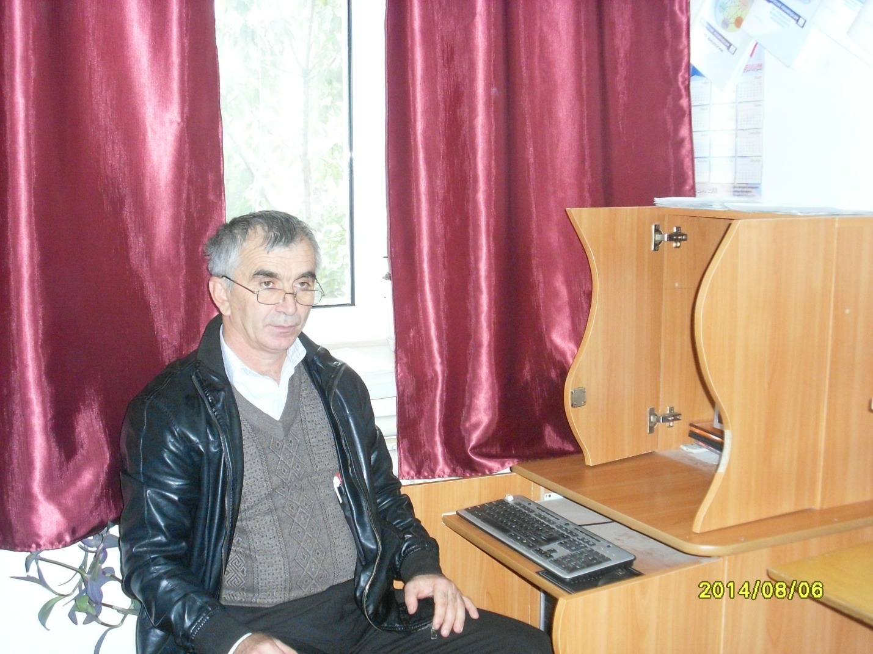
Заместитель директора по учебно-воспитательной работе
Магомедов Гапиз Рабазанович

Методическая тема МКОУ «Сурхачинская СОШ»
«Учебная мотивация современного школьника и педагога как необходимое условие эффективности обучения при ФГОС НОО, ФГОС ООО и ФГОС СОО»
Цель: обеспечение высокого качества образования и формирование учебной мотивации у обучающихся.
Задачами методической работы на 2020 - 2021 учебный год являются:
1. Повышение качества образовательной деятельности школы за счет совершенствования организационной и управленческой деятельности
2. Развитие благоприятной и мотивирующей на учебу атмосферы в школе, обучение обучающихся навыкам самоконтроля, самообразования и формирования универсальных учебных действий
3. Создание развивающей образовательной среды на основе внедрения современных образовательных технологий
4. Расширение образовательного пространства для инновационной и научно-исследовательской деятельности.
5. Повышение профессиональной компетентности педагогов через систему непрерывного образования, активизация деятельности коллектива по реализации инновационных программ
6. Работа с мотивированными обучающимися, развитие творческих способностей детей
7. Совершенствование работы, направленной на сохранение и укрепление здоровья всех участников образовательного процесса и привития навыков здорового образа жизни
8. Подготовка обучающихся к успешной сдаче ГИА и ЕГЭ.
План работы на 2020-2021 учебный год
1. Выбор темы. Планирование и организация системы работы над новой методической темой школы.
2. Организация самообразования учителей. Рекомендации тем самообразования по личностно ориентированному обучению.
3. Изучение теории по методической теме.
Библиографические обзоры литературы, составление картотеки по имеющейся литературе. Выставка литературы по методике личностно ориентированного обучения.
4. Проведение тематических педсоветов, «круглых столов» внутри М/О, семинаров по методической теме.
5. Организация отчетов по темам самообразования.

Файлы
- Отчет о самообследовании МКОУ «Сурхачинская СОШ». 2019-2020 уч.год (1.49 MiB)
- Информация о формах занятости учащихся во второй половине дня в МКОУ «Сурхачинская СОШ» (131.23 KiB)
- План работы «Школы молодого учителя» (259.64 KiB)
- Положение о совещаниях при заместителе директора по учебно – воспитательной работе (271.39 KiB)
- ПОЛОЖЕНИЕ О ШКОЛЬНОМ МЕТОДИЧЕСКОМ ОБЪЕДИНЕНИИ (290 KiB)
- Программа по одаренным детям на 2019 - 2024годы (439.25 KiB)
- Итоги успеваемости учащихся за 2019 - 2020 уч. год. (191.64 KiB)

Достижения МКОУ «Сурхачинская СОШ»

Документация на 2020 - 2021 учебный год

Справки Заместителя директора по УВР

Моя педагогическая деятельность

